Планировка
План 1 этажа
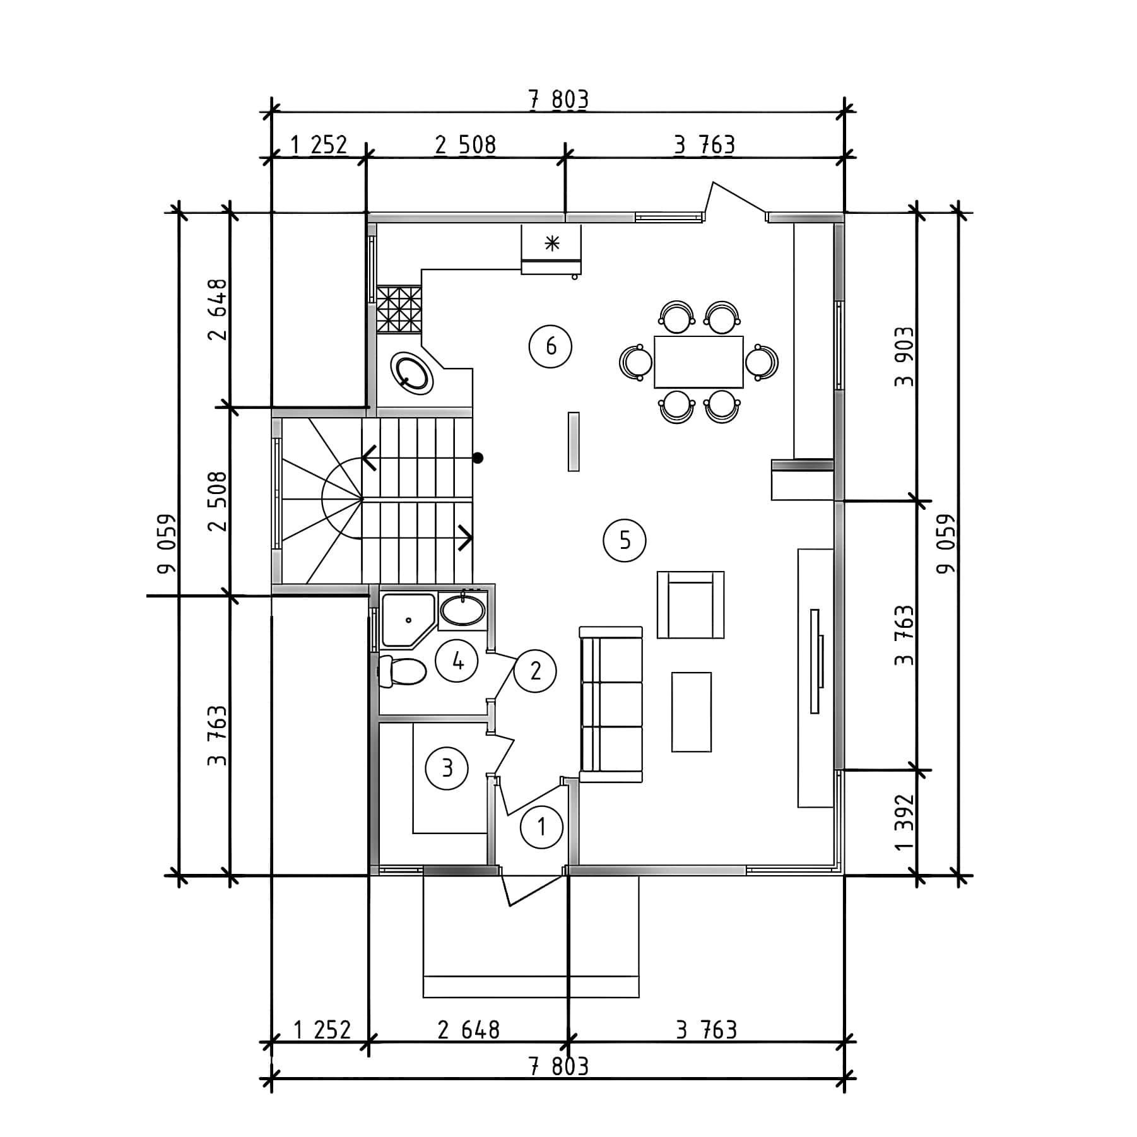

Планировка
Экспликация помещений 1 этажа:
№ | Наименование | Площадь, м2
1 | Тамбур | 1,20
2 | Коридор | 5,10
3 | Котельная | 2,70
4 | С/У | 2,50
5 | Гостиная | 17,60
6 | Кухня-столовая | 17,30
Общая площадь помещений первого этажа |  | 46,40

План 2 этажа
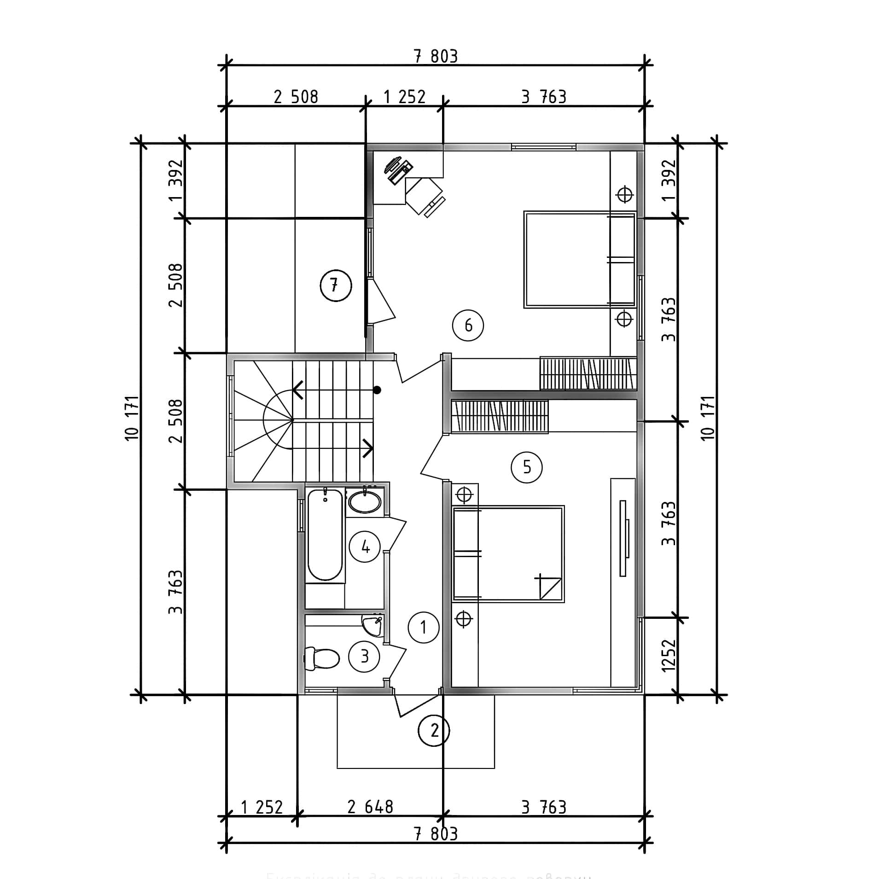

Экспликация помещений 2 этажа:
№ | Наименование | Площадь, м2
1 | Коридор | 8,30
2 | Лоджия | 4,00
3 | Туалет | 2,20
4 | Ванная комната | 3,20
5 | Спальня | 17,60
6 | Спальня | 21,10
7 | Лоджия | 3,60
Общая площадь помещений второго этажа |  | 60,00

Фасады
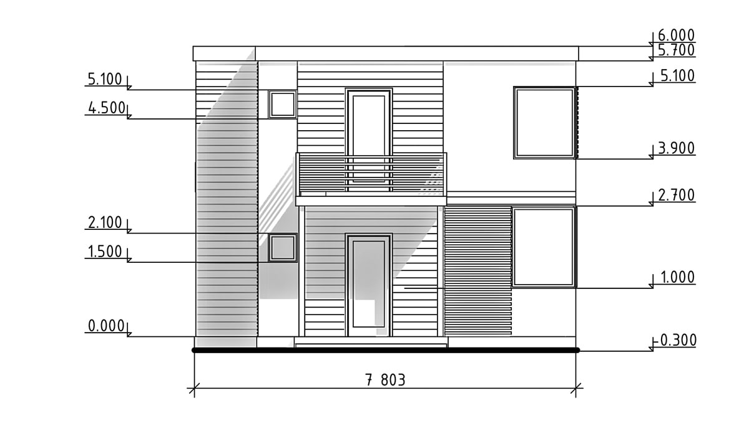 | 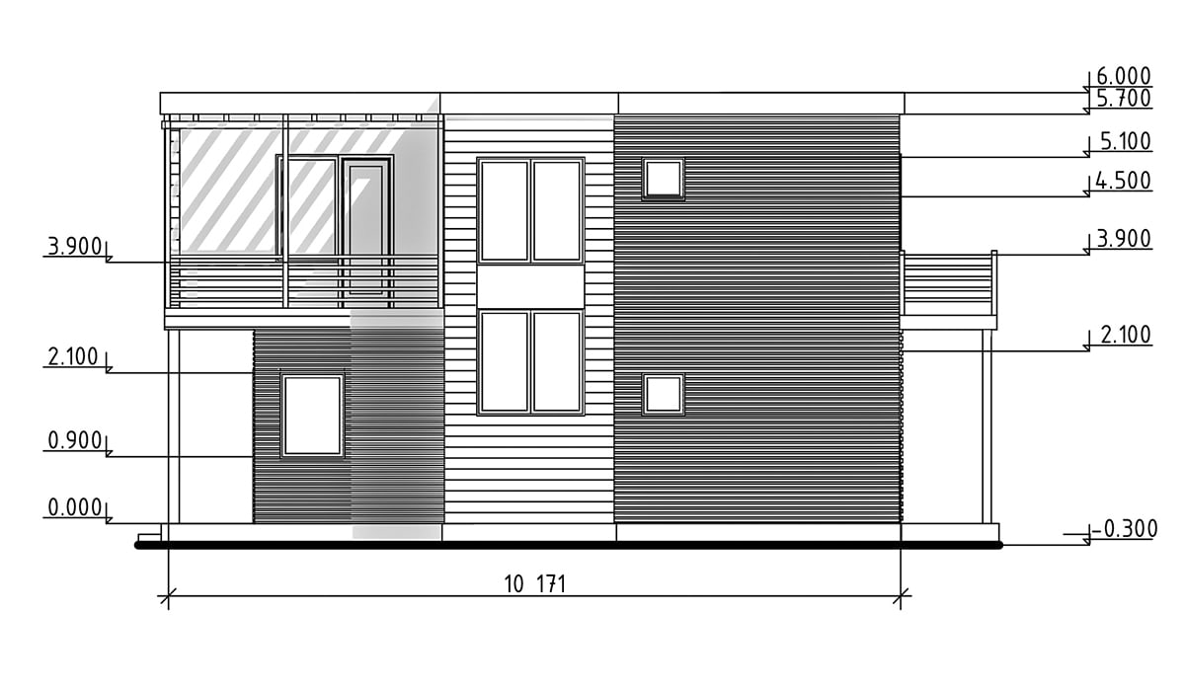 | 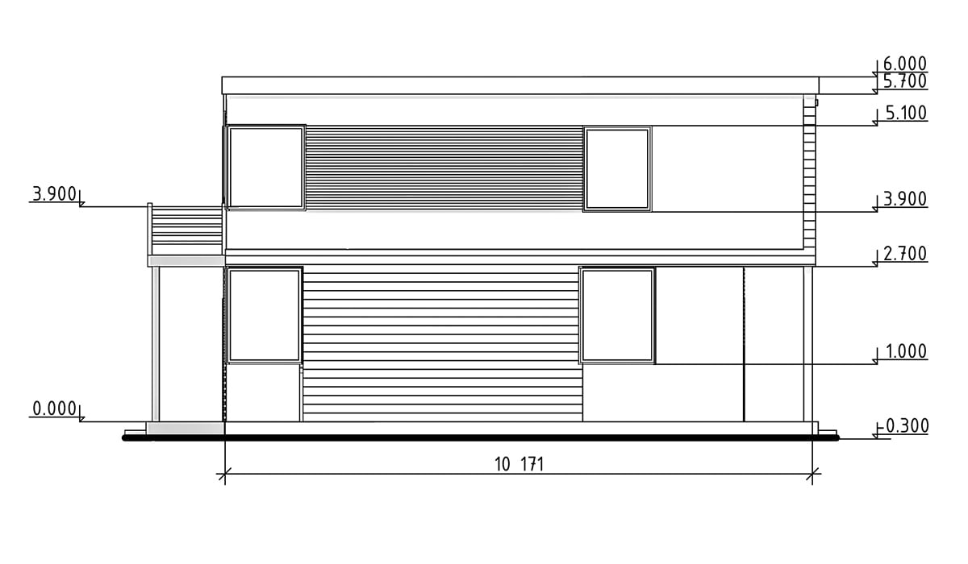 | 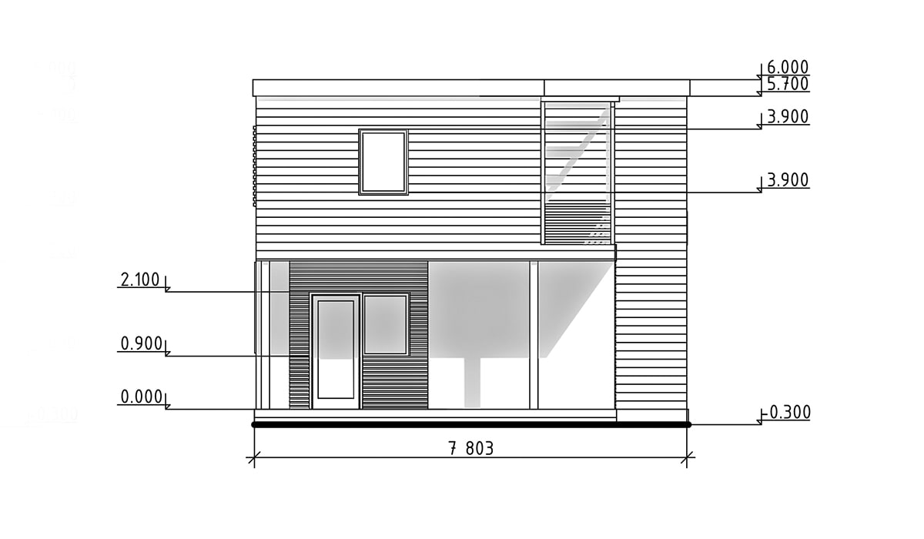
Первый этаж - это сплошная свобода передвижения по дому, уютное пространство для всей семьи и удачное комбинирование столовой и гостиной. Отсутствие лишних перегородок и дверей дает возможность наполнить комнату большим количеством света и насыщает помещение свежим воздухом. К тому же, у вас есть абсолютная свобода действий в планировании декора и дизайна интерьера.
Второй этаж - это отдельные спальни, одну из которых легко можно переделать в кабинет, библиотеку, игровую комнату для детей или комнату для йоги. Балкон и лоджия в каждой из спален освежат помещение утренним воздухом, а на больших площадях спален можно размещать гардеробы и шкафы, которые позволят всем вещам оставаться на своих местах.
Каркасный дом hi-tech идеален для тех, кто любит стиль, пространство и готов реализовывать в нем свои самые смелые интерьерные решения.
Описание
Каркасный дом в стиле hi-tech - это вызов всем консервативным принципам и традиционным архитектурным формам. При этом, стиль действительно призван для того, чтобы пространство дома было максимально функциональным и светлым. Особенностью hi-tech является наличие смелых решений на основе сочетания различных стилей и материалов во внешней отделке.
Заказать частный дом по данному проекту вы можете прямо сейчас – звоните!
* При любых изменениях
планировки или проекта цена пересчитывается индивидуально.

